|  |  |
| --- | --- |
|  | **Тестовый документ** |

## **Аннотация теста**

|  |  |
| --- | --- |
| **Название проекта** | Транспортная задача |
| **Рабочая версия** | 1.0 |
| **Имя тестирующего** | Подойницын Никита Андреевич |
| **Дата(ы) теста** | 18.04.2024 |

Тестовый пример #1:

|  |  |
| --- | --- |
| **Тестовый пример #** | TC_1 |
| **Приоритет тестирования** | Высокий |
| **Заголовок/название теста** | Test_case_1 |
| **Краткое изложение теста** | Ввод данных в программу для построения опорного плана |
| **Этапы теста** | 1. Ввод данных в столбцы 2. Нажатие на кнопку «Рассчитать» |
| **Тестовые данные** | Количество поставщиков = 5  Количество потребителей = 3  Запасы поставщиков = 20 45 24 31 30  Нужды потребителей = 65 44 41  Стоимости перевозок =  5 4 6  7 3 3  9 5 2  3 2 5  4 7 1 |
| **Ожидаемый результат** | Опорный план перевозок =  20  45  0 24  20 11  30 |
| **Фактический результат** | См. рисунок 1 |
| **Статус** | Зачет |
| **Предварительное условие** | Сумма запасов всех поставщиков = сумма нужд всех поликлиник  Доступка кнопка «Рассчитать» |
| **Постусловие** | Вывод стоимости грузоперевозки и опорный план |
| **Примечания/комментарии** | Комментариев нет |

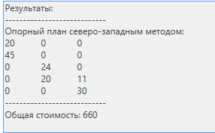

Рисунок 1. Пример расчета для тестового пакета 1

Тестовый пример #2:

|  |  |
| --- | --- |
| **Тестовый пример #** | TC_2 |
| **Приоритет тестирования** | Высокий |
| **Заголовок/название теста** | Test_case_2 |
| **Краткое изложение теста** | Очистка данных |
| **Этапы теста** | 1. Нажатие на кнопку «Очистить всё» |
| **Тестовые данные** | Отсутствуют |
| **Ожидаемый результат** | Очистка всех данных из столбцов |
| **Фактический результат** | См. рисунок 2 |
| **Статус** | Зачет |
| **Предварительное условие** | Доступка кнопка «Очистить все» |
| **Постусловие** | Данные из столбцов очищаются |
| **Примечания/комментарии** | Комментариев нет |

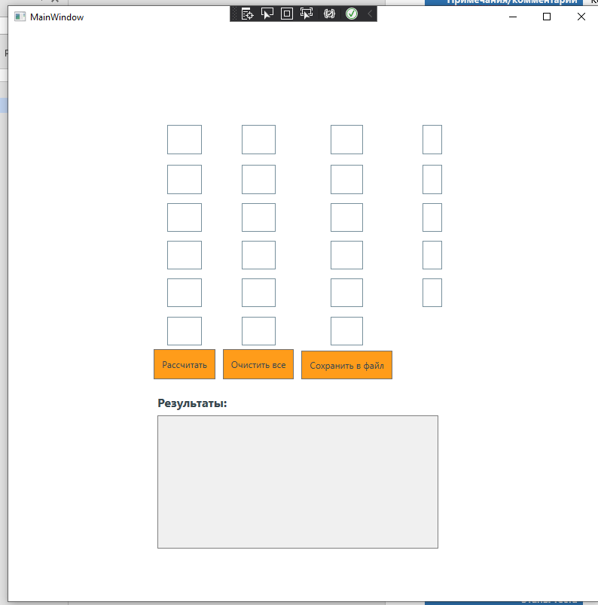

Рисунок 2. Очистка данных

Тестовый пример #3:

|  |  |
| --- | --- |
| **Тестовый пример #** | TC_3 |
| **Приоритет тестирования** | Высокий |
| **Заголовок/название теста** | Test_case_3 |
| **Краткое изложение теста** | Проверка на ошибки |
| **Этапы теста** | 1. Нажатие на кнопку «Рассчитать» |
| **Тестовые данные** | Количество поставщиков = «»  Количество потребителей = «»  Запасы поставщиков = «»  Нужды потребителей = «»  Стоимости перевозок = «» |
| **Ожидаемый результат** | Вывод ошибки |
| **Фактический результат** | См. рисунок 3 |
| **Статус** | Зачет |
| **Предварительное условие** | Доступка кнопка «Рассчитать» |
| **Постусловие** | Данные из столбцов очищаются |
| **Примечания/комментарии** | Комментариев нет |

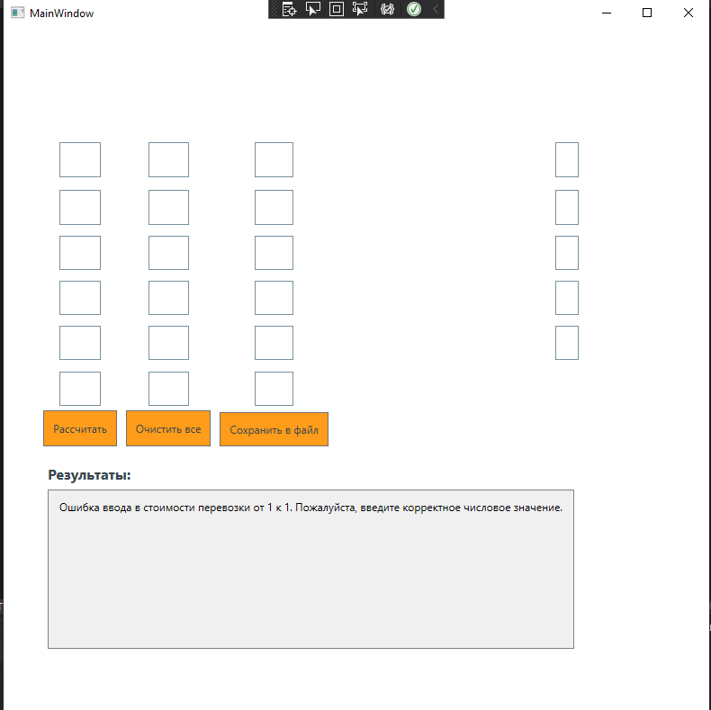

Рисунок 3. Вывод ошибки

Тестовый пример #4:

|  |  |
| --- | --- |
| **Тестовый пример #** | TC_4 |
| **Приоритет тестирования** | Высокий |
| **Заголовок/название теста** | Test_case_4 |
| **Краткое изложение теста** | Сохранение в файл |
| **Этапы теста** | 1. Нажатие на кнопку «Сохранить в файл» |
| **Тестовые данные** | Количество поставщиков = 5  Количество потребителей = 3  Запасы поставщиков = 20 45 24 31 30  Нужды потребителей = 65 44 41  Стоимости перевозок =  5 4 6  7 3 3  9 5 2  3 2 5  4 7 1 |
| **Ожидаемый результат** | Сохранение в текстовый файл |
| **Фактический результат** | См. рисунок 4 и 5 |
| **Статус** | Зачет |
| **Предварительное условие** | Доступка кнопка «Сохранить в файл» |
| **Постусловие** | Данные сохраняются в файл по указанному пути |
| **Примечания/комментарии** | Комментариев нет |

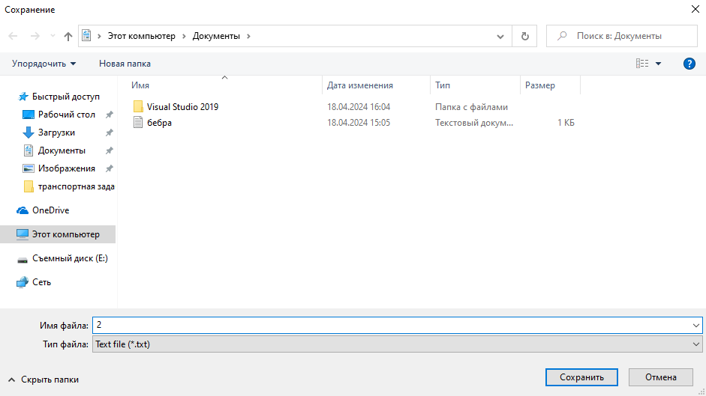  
Рисунок 4. Выбор расположения и названия файла

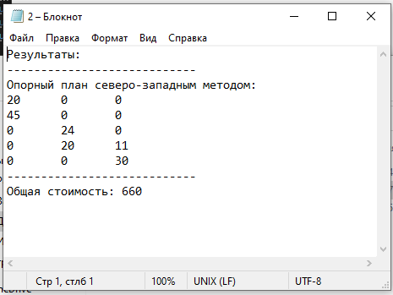

Рисунок 5. Текстовый файл

Тестовый пример #5:

|  |  |
| --- | --- |
| **Тестовый пример #** | TC_5 |
| **Приоритет тестирования** | Высокий |
| **Заголовок/название теста** | Test_case_1 |
| **Краткое изложение теста** | Ввод некорректных данных в программу для построения опорного плана |
| **Этапы теста** | 1. Ввод данных в столбцы 2. Нажатие на кнопку «Рассчитать» |
| **Тестовые данные** | Количество поставщиков = a  Количество потребителей = a  Запасы поставщиков = d f g h j  Нужды потребителей = fg gf fg  Стоимости перевозок =  Q w e  Q a z  T g h  C v b  J k l |
| **Ожидаемый результат** | Вывод сообщения об ошибке |
| **Фактический результат** | См. рисунок 6 |
| **Статус** | Зачет |
| **Предварительное условие** | Сумма запасов всех поставщиков = сумма нужд всех поликлиник  Доступка кнопка «Рассчитать» |
| **Постусловие** | Очистка полей |
| **Примечания/комментарии** | Комментариев нет |

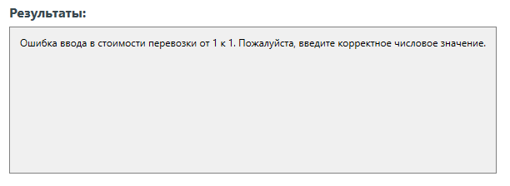

Рисунок 6. Сообщение об ошибке